様式３

令和 年 月 日

現地見学会参加申込書

会 社 名
所 在 地
部 署 名
担当者名
電 話 | 内線（ ）
Ｆ Ａ Ｘ
Ｅ－mail
現地見学会参加者
※1企業2名までで
お願いします。
県立米子産業体育館の見学希望  ※どちらか把握できるように○を付けてください。 | 見学を希望する。 ・ 見学を希望しない。
米子市営武道館の見学希望  ※どちらか把握できるように○を付けてください。 | 見学を希望する。 ・ 見学を希望しない。
注１ 実施方針等は、各自でダウンロードし、現地見学会当日、御持参ください。
注２ 令和５年２月20日（月）17時（必着）までに、「実施方針/第８/５ 問い合わせ先」記載の 連絡先に、提出すること。
【 現地見学会 開催案内 】
日時：２月22日（水）10時30分から（受付10時00分から）
開催場所：米子市民体育館等、県立米子産業体育館及び米子市営武道館
（県立米子産業体育館及び米子市営武道館の見学は希望者のみとする。）
集合場所：別添１のとおり
当日の流れ：別添２のとおり
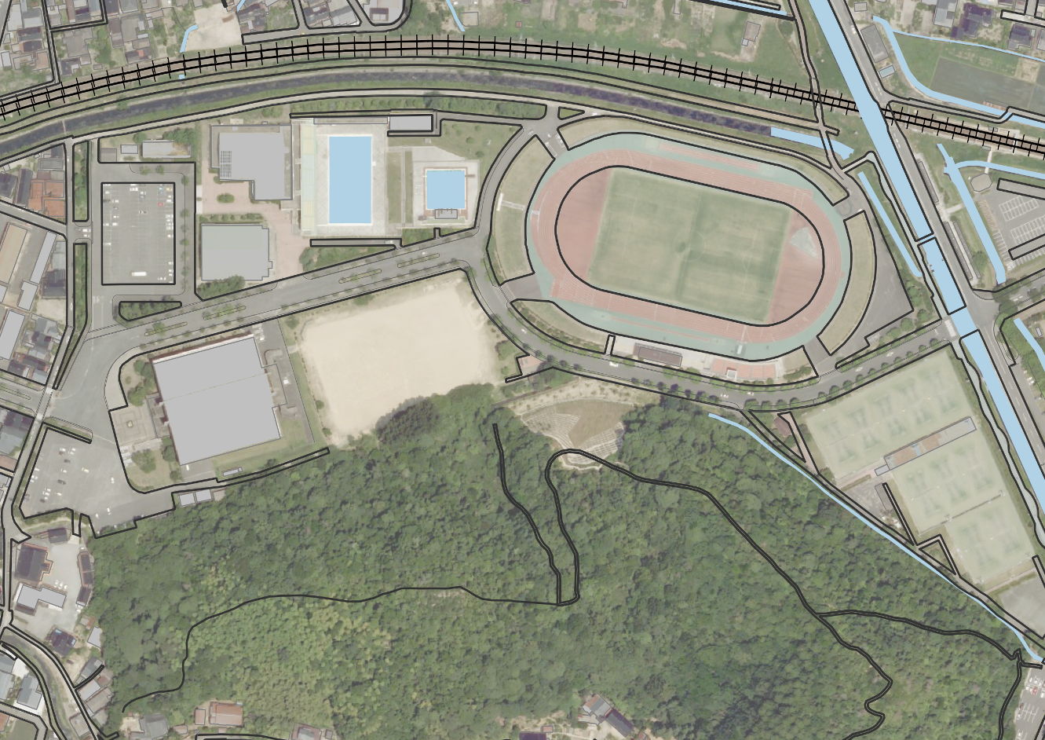別添１：集合場所

【集合場所】
米子市民体育館入口付近

別添２：当日の流れ

時間 | 内容
１０時００分～ | 受付開始
１０時３０分～１２時００分 | 米子市民体育館等の見学  （各自、見学終了後解散）
１２時５０分頃 | 希望者のみ県立米子産業体育館入口付近にて集合
１３時００分～１４時００分 | 県立米子産業体育館の見学  （各自、見学終了後解散）
１４時３０分頃 | 希望者のみ米子市営武道館入口付近にて集合
１４時３０分～１５時００分 | 米子市営武道館の見学  （各自、見学終了後解散）

